Made Me Glad (내 기쁨 되신 주)
F C F C
I will bless the Lord forever, I will trust Him at all times
주를 영원히 송축해, 항상 주 의지하리
F C F C
He has delivered me from all fear, He has set my feet upon a rock
두렴 속에서 날 건지사 반석 위에 날 세우셨네
F Dm7 G
And I will not be moved and I’ll say of the Lord
요동하지 않고, 주를 고백하리
G C Dm7
You are my shield, my strength,
나의 방패, 힘과
F G
My portion, deliverer,
내 기업, 구원자,
C C/E
My shelter, strong tower,
피난처, 강한 성루
F G C
My very present help in time of need
언제나 나의 도움 되시네
F C F C
Whom have I in heaven but You? There’s none I desire besides You
내가 사모할 자 오직 주, 주와 같은 분 없으리
F Dm7 G
And You have made me glad, and I’ll say of the Lord
내 기쁨 되시는 주를 고백하리

Used by Permission. CCLI #11103902 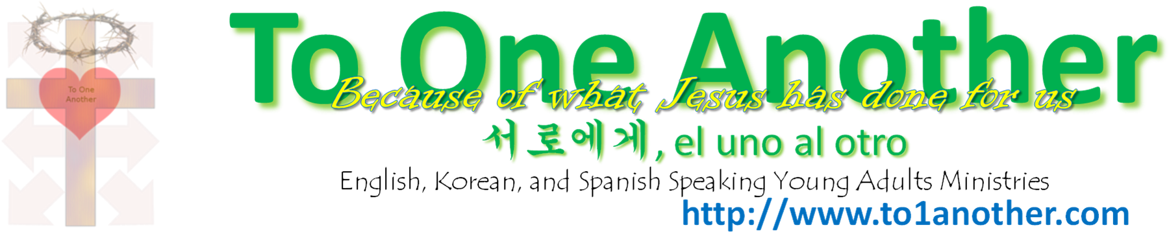
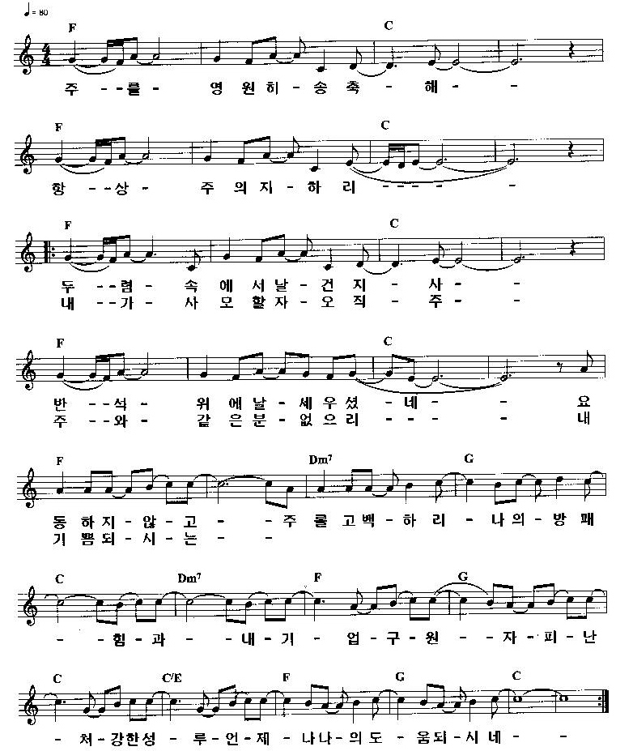
Used by Permission. CCLI #11103902

